2024年春节慰问品套餐简介
A套餐
产 品 | 单位 | 内装产品 | 产品图片展示
葛玄山茶油 | 盒 | 500ml*4 | 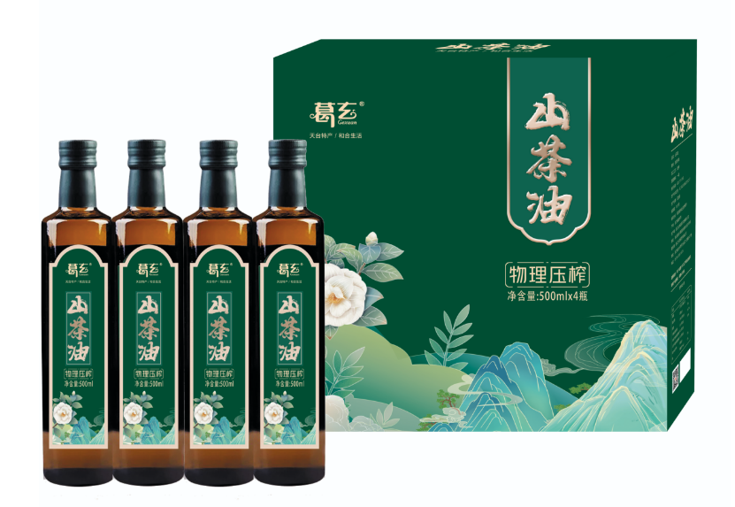
合十贡米 | 包 | 真空包装 5kg*1 | 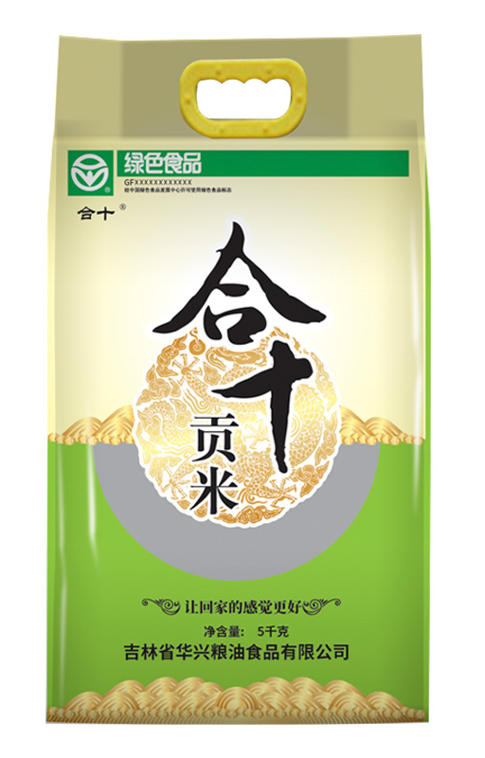
干货礼盒 | 盒 | 香菇125克*1包  黑木耳125克*1  红豆薏米粥400克*1包  桂圆250克*1包  桂圆莲子八宝粥400克*1包  红豆薏米粥400克*1包 | 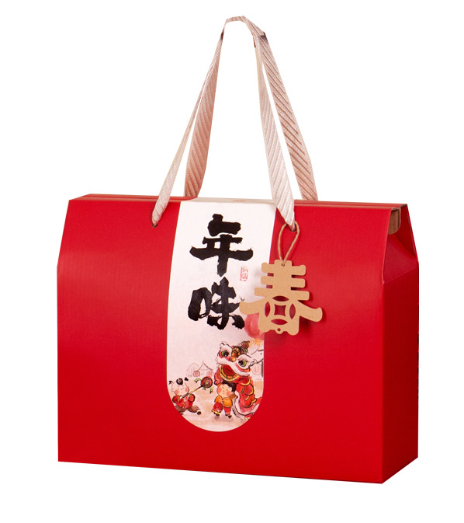
姚生记炒货 | 盒 | 开口松子188克*1罐  名士香榧160克*1罐  水煮山核桃160克*1罐  碧根果160克*1罐  笑口巴旦木120克*1罐  开心果160克*1罐  夏威夷果160克*1罐  紫衣腰果 200 克*1 罐 | 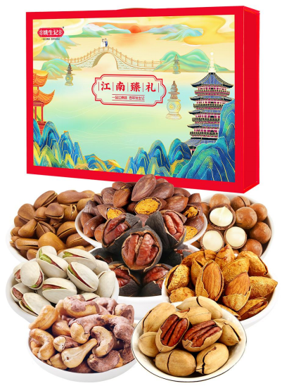

B套餐
产 品 | 单位 | 内装产品 | 产品图片展示
知味观礼盒 | 盒 | 杭州酱鸭270g  风稥鸡408g  酱肉香肠150g  凤凰盏150g  风鸡腿180  糯米藕400g  火腿片100g  八宝饭300 | 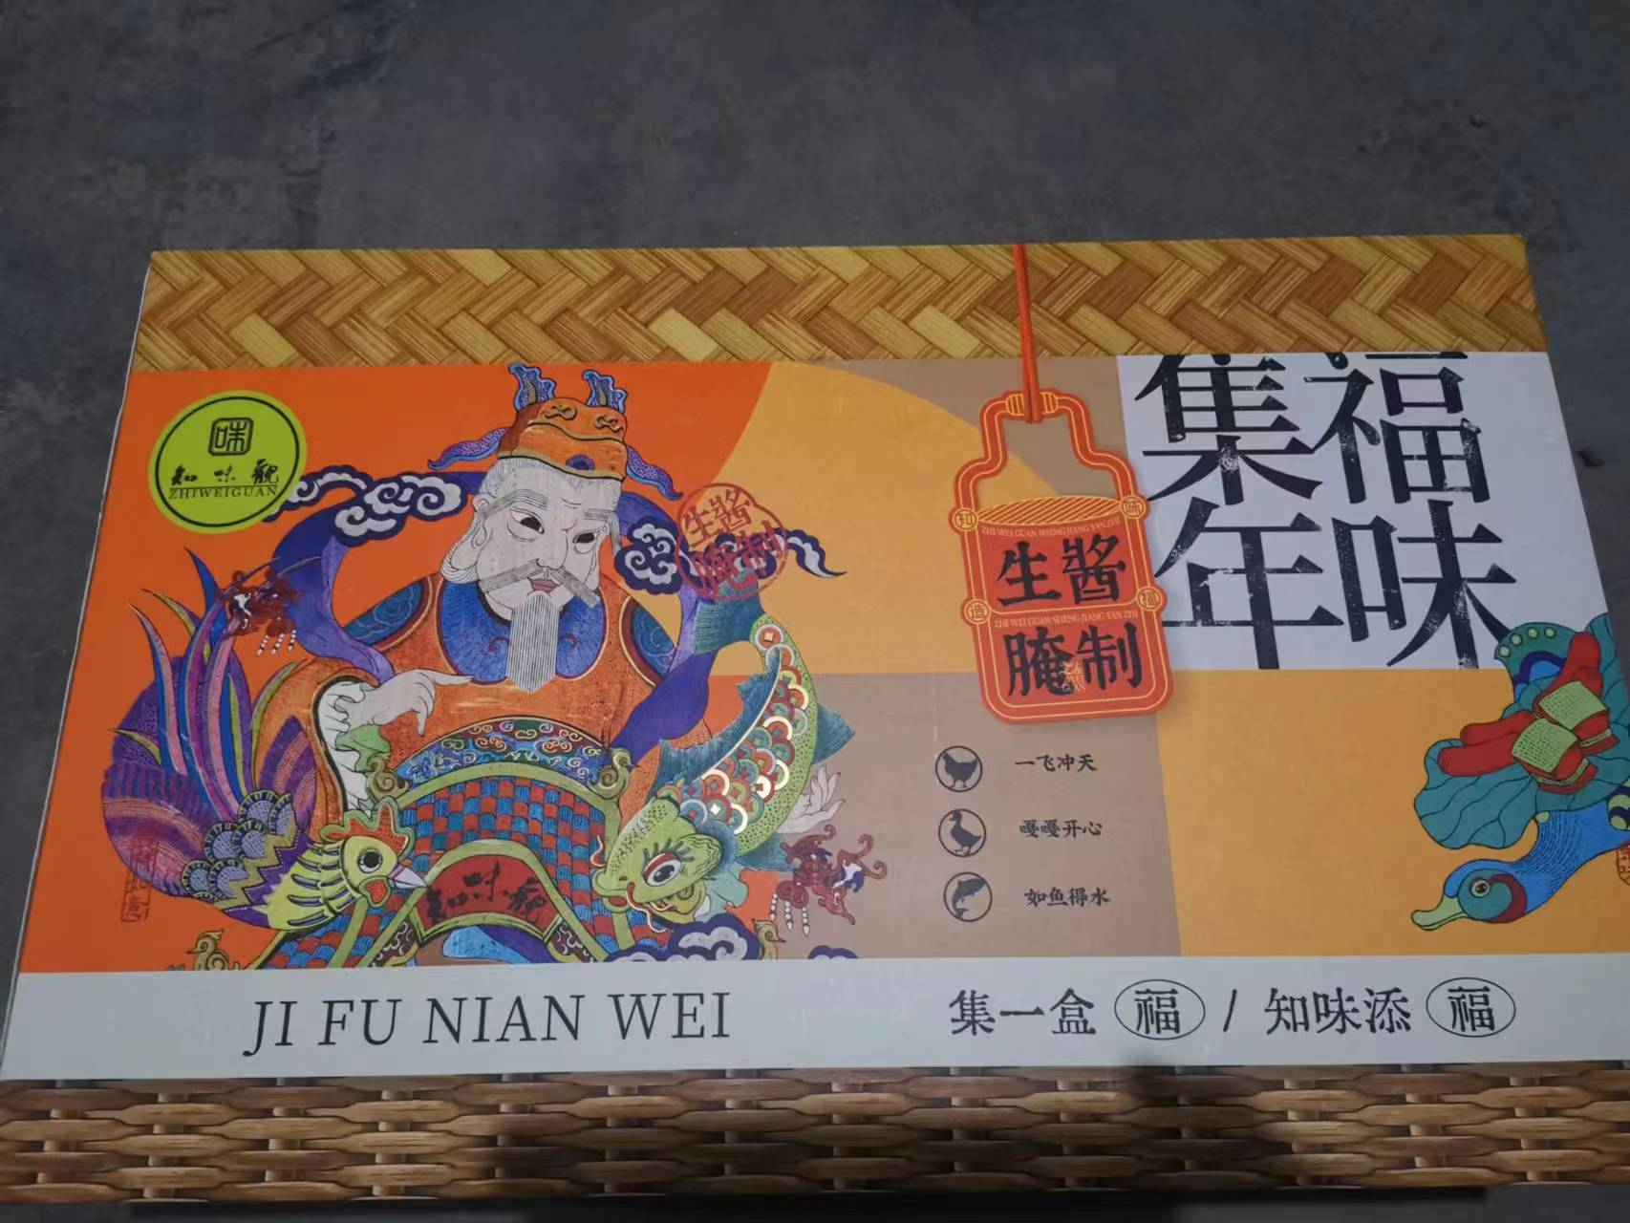
水果 | 盒 | 新疆阿克苏冰糖心苹果2.5kg  庆元甜橘柚3kg | 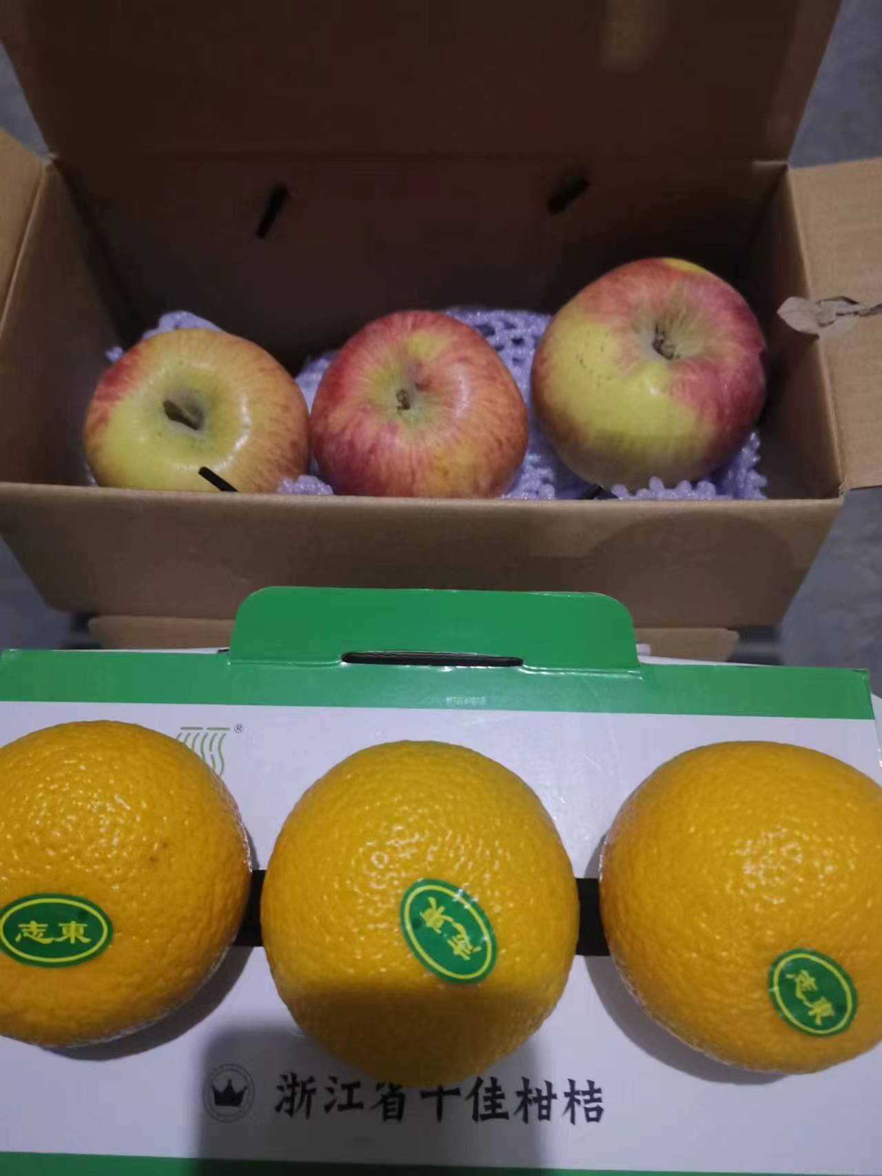
零食礼盒 | 盒 | 芝麻饼62g  鲍鱼酥108g  奶油蛋卷62g  椰蓉味饼干78g  迷你核桃酥108g  小口曲奇40g  咸切酥100g | 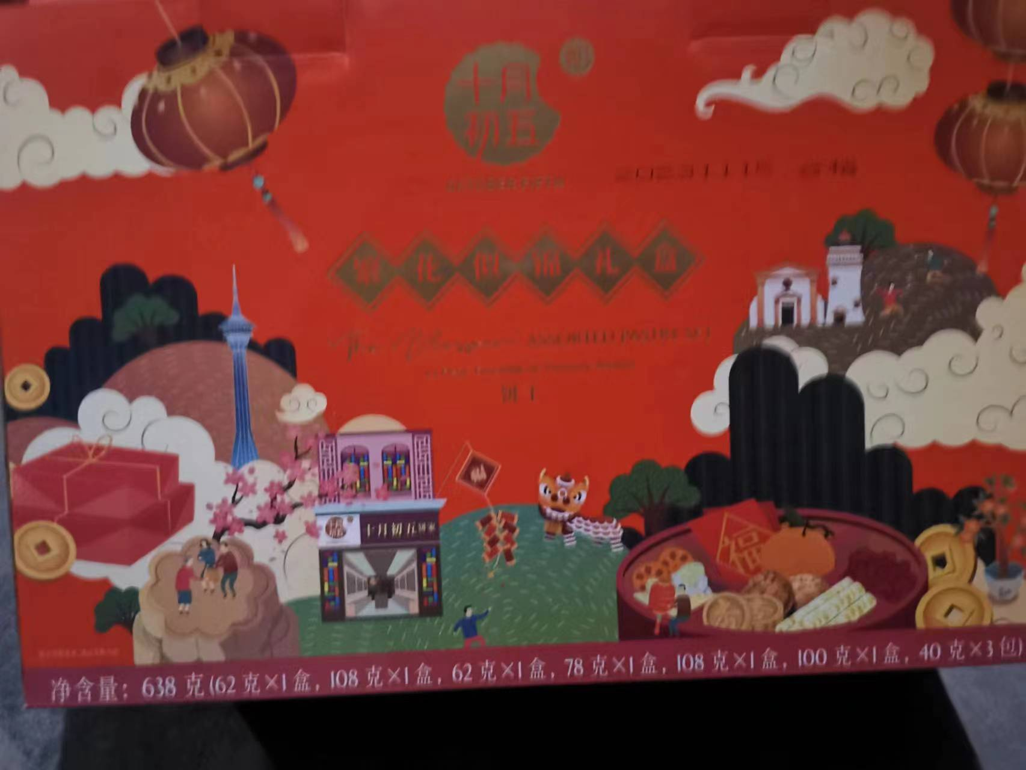
姚生记炒货 | 盒 | 开口松子188克*1罐  水煮山核桃160克*1罐  名士香榧160克*1罐  碧根果160克*1罐  笑口巴旦木120克*1罐  开心果160克*1罐  夏威夷果160克*1罐  紫衣腰果 200 克*1 罐

